

Colegio Nuestro Tiempo - R.B.D.: 14.507-6
Educadora diferencial: Angélica Morgado Santis
Guía de Trabajo N°11
Quinto básico
- Objetivos: Desarrollar pensamiento creativo.
- Responder en el cuaderno de Lenguaje y Comunicación

1.- Responde las siguientes preguntas de forma creativa

- ¿Qué palabra de cuatro letras contiene seis?

- Dibuja un cuadrado con 3 líneas

- En qué sitio está el jueves antes que el miércoles.

- Cómo se escribe 'durmiendo' o 'dormiendo'?

- Entre nadie y ninguno construyeron una casa, nadie salió por la ventana y ninguno por la
puerta, ¿quién quedó dentro?

- 2.- Escribe de manera creativa en que situaciones se utilizan estos objetos.
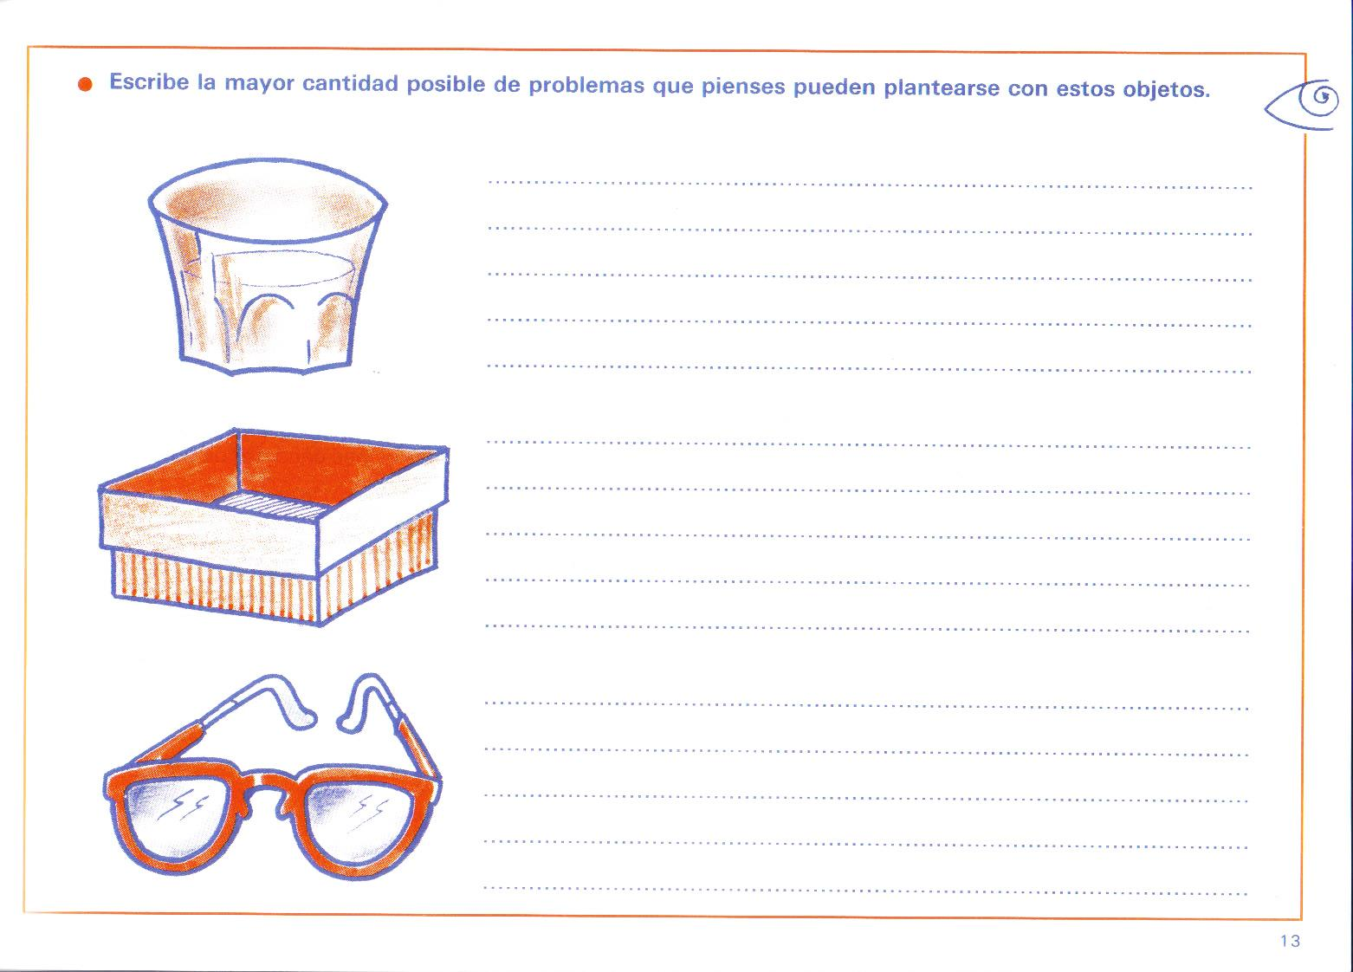

3.- Realiza la actividad siguiendo las siguientes instrucciones.

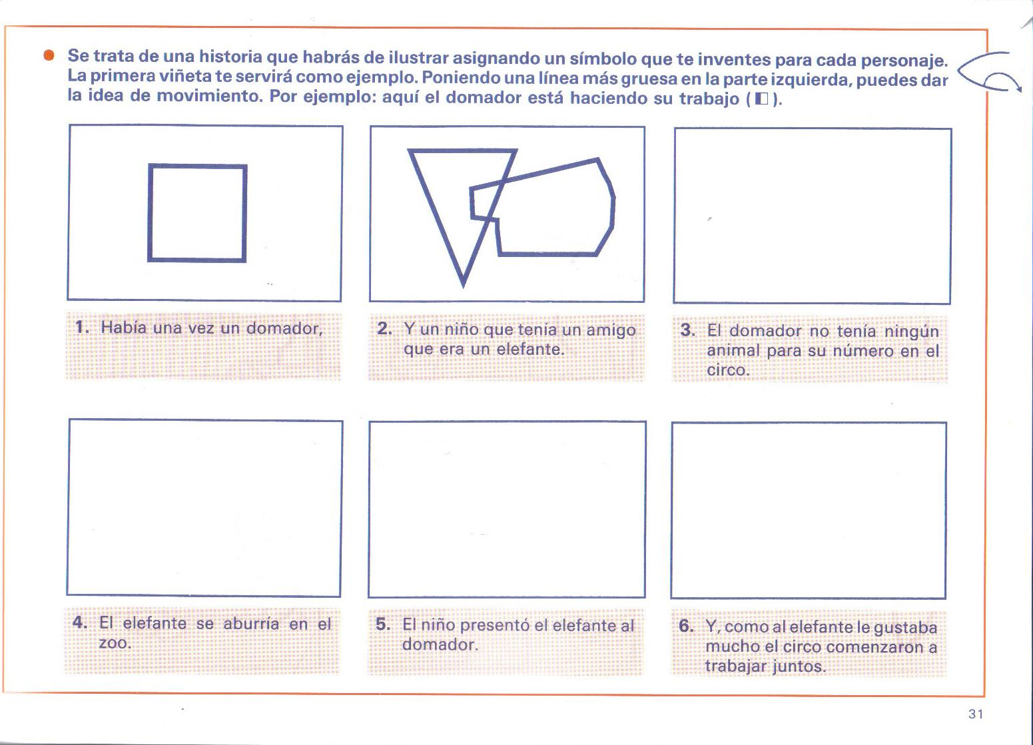

4.- Lee las siguientes preguntas y responde de manera creativa.

- ¿Qué ocurriría si todos los objetos de madera se volvieran de pronto en plasticina?

- ¿Qué sucedería si en el verano de pronto comienza hacer frío igual que en invierno?

- ¿Qué pasaría si las casas estuvieran sin techo?

Padres y apoderados, Frente a cualquier duda con la guía o bien si pueden enviar fotos de ella resuelta, me escriben a mi correo psicopangelica014@hotmail.com, estaré muy contenta que se pongan en contacto conmigo.

